**ГАЗРЫН ХАРИЛЦАА, БАРИЛГА, ХОТ БАЙГУУЛАЛТЫН ГАЗРЫН**

**ДОТООД СУРГАЛТЫН ТАЙЛАН**

2018.04.04

Байгууллагын даргын 2018 оны А/02 тушаалаар батлагдсан төлөвлөгөөний дагуу 2018 оны 04 сарын 03-ны өдөр дотоод сургалтыг зохион байгууллаа. Албан хаагчид дараах сэдвээр сургалт хийлээ. Үүнд:

* Газрын даргын үүргийг түр орлон гүйцэтгэгч Б.Отгончимэг – Мэдээллийн аюулгүй байдал
* Барилга, хот байгуулалтын хэлтсийн дарга Б.Даваажаргал – Барилгын хийц бүтцэд анхаарах асуудал
* Ахлах нягтлан бодогч Л.Туяа – Ажилдаа дурлах 10 зөвлөгөө
* Мэргэжилтэн Д.Ганзориг – Газар өмчлөлийн хуулийн хэрэгжилт, түүний судалгаа
* Мэргэжилтэн Б.Дэлгэрдалай – Барилга угсралтын алдаа
* Мэргэжилтэн Д.Мишээл – Стрессээс хэрхэн ангижрах вэ
* Мэргэжилтэн Б.Мянганбаяр – Комьпютерийг вирусээс хамгаалах энгийн аргууд
* Архив, бичиг хэргийн эрхлэгч, нярав О.Болор-Эрдэнэ – Цаг ашиглалт сэдвээр тус тус сургалт хийж, харилцан мэдээлэл солилцлоо.

Албан хаагчид өөр хоорондоо мэдээлэл солилцож, сургалт зохион байгуулснаар танин мэдэх, зөвлөгөө зөвлөмж авахаас гадна эрхэлсэн ажлынхаа онцлог, уялдаа холбоог бусдадаа танилцуулах, харилцан ойлголцох ач холбогдолтой юм.

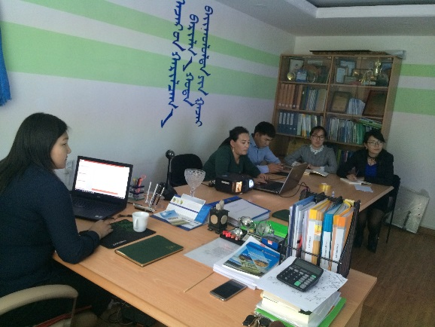 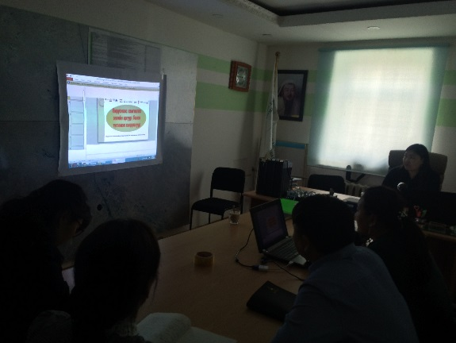

Тайлан бичсэн:

Архив, бичиг хэргийн эрхлэгч, нярав О.БОЛОР-ЭРДЭНЭ